# Repaso Teoría

1. ¿Cuál es la diferencia entre codificación y modulación?

Codificación: Se refiere a la conversión de datos digitales o analógicos en señales digitales.

Modulación: Es el proceso de convertir datos digitales o analógicos en señales analógicas para ser transmitidas en medios que solo aceptan señales analógicas, como el aire o la fibra óptica. Se logra modificando parámetros de una onda portadora (amplitud, frecuencia o fase).

1. ¿Para que se realiza la codificación o modulación de un dato?

Se aplican estas técnicas para adecuar la señal al medio de transmisión (digital o analógico), optimizar la relación calidad/costo, logrando mejor sincronización, menor interferencia y mayor eficiencia. Además, se busca permitir transmisión sin errores o con tolerancia a errores.

1. ¿Qué es el baud rate? ¿Cómo se relaciona con la velocidad de transmisión?

El baud rate es la velocidad de modulación, medida en baudios (baud), y representa cuántos elementos de señal (símbolos) se transmiten por segundo.

La velocidad de transmisión de datos es la cantidad de bits por segundo (bps) y es igual al producto del baud rate por la cantidad de bits por elemento de señal (tasa r).

1. ¿En qué se diferencian las técnicas de codificación unipolar, polar y bipolar? ¿Qué codificaciones de cada tipo conoce?

| **Tipo** | **Características** | **Ejemplos** |
| --- | --- | --- |
| **Unipolar** | Solo usa una polaridad. 1 = V, 0 = 0V. | NRZ-Unipolar |
| **Polar** | Usa dos voltajes opuestos. | NRZ-L, NRZI, RZ, Manchester |
| **Bipolar** | Usa tres niveles: positivo, negativo, cero. Alterna signos para los ‘1’. | AMI, B8ZS, HDB3 |

1. ¿Ventajas y desventajas de NRZL vs Manchester?

La codificación NRZL es una codificación simple que usa dos niveles de voltaje opuestos para cada transmisión y requiere de un menor ancho de banda. Si bien es simple de generar y decodificar ante la presencia de una larga cadena de 0’s y 1’s presenta problemas de sincronización de reloj. Mientras tanto, Manchester necesita un mayor ancho de banda ya que necesita de dos elementos de señal para transmitir un bit pero en su codificación incluye la información necesaria para la sincronización de reloj.

1. ¿En qué consiste la técnica de digitalización PCM? ¿cómo escoge el tamaño de muestra y frecuencia de muestreo?

PCM es una técnica de digitalización utilizada para representar datos analógicos (como voz o audio) mediante una secuencia de bits binarios que luego se codifican en una señal digital. Esta técnica consiste de los siguientes pasos:

1er. Paso: se toman muestras de la señal según lo establecido por el Teorema del muestreo. La frecuencia de muestreo es igual a 2B donde B es la máxima frecuencia de la señal que representa los datos analógicos. Se obtienen muestras PAM cuyo valor es continuo.

2do. Paso: se asignan valores numéricos binarios a las muestras (discretización o cuantificación): Se determina el número “n” de bits de acuerdo a la precisión requerida y se obtienen niveles discretos. ‘n’ es el tamaño de la muestra que se obtiene de manera tal que el error admitido menor o igual a 100/2n.

3er. Paso: Codificación PCM: Se obtienen pulsos codificados NRZ.

1. ¿Qué diferencia hay entre ASK y AM o entre FSK y FM?

La AM (Modulación en Amplitud) y la ASK (Amplitude Shift Keying o Modulación por Desplazamiento de Amplitud) son similares en que ambas modifican la amplitud de una onda portadora, pero se usan en contextos distintos: AM en señales analógicas, ASK en señales digitales.

En AM, la amplitud varía continuamente con la señal moduladora (es la que contiene la información). En cambio en ASK, la amplitud varía en niveles discretos. Ante la presencia de un 1, se muestra la onda portadora y un 0 se representa con la ausencia de la portadora.

La diferencia entre FM (Frecuencia Modulada) y FSK (Frequency Shift Keying o Desplazamiento de Frecuencia) está en el tipo de dato que modulan y cómo varía la frecuencia. La primera, modula datos analógicos y la segunda datos digitales.

En FM, la frecuencia de la portadora varía suavemente según la forma de la señal de entrada mientras que en FSK, la señal cambia entre valores discretos de frecuencia ante la presencia de un 1 o 0.

# Práctica

1. Dibuje un gráfico del esquema NRZ-L utilizando cada uno de los siguientes flujos de datos. Asuma que el último nivel de señal ha sido positivo. A partir de las gráficas, indique la cantidad de transiciones necesarias para este esquema utilizando el número medio de cambios en el nivel de la señal.

|  |  |
| --- | --- |
| 1. (a) | 00000000  Transiciones = 0 |
| 1. (b) | 11111111  Transiciones = 0 |
| 1. (c) | 01010101  Transiciones = 7 |
| 1. (d) | 00110011  Transiciones = 3 |
|  |  |

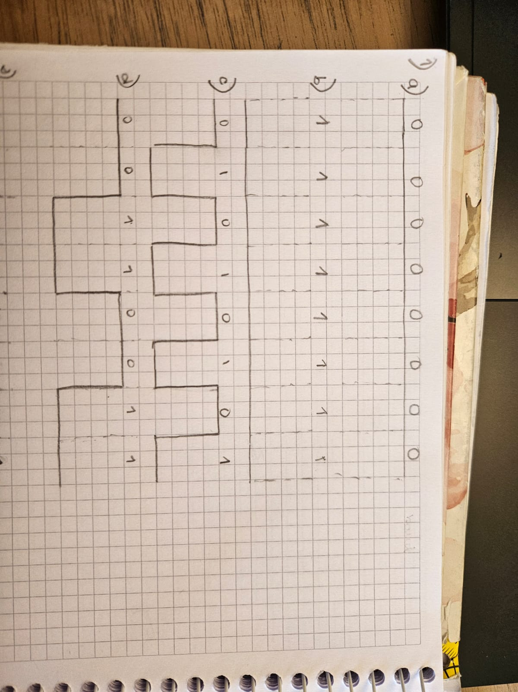

1. Repita lo mismo con Manchester
2. Transiciones = 15
3. Transiciones = 15
4. Transiciones = 8

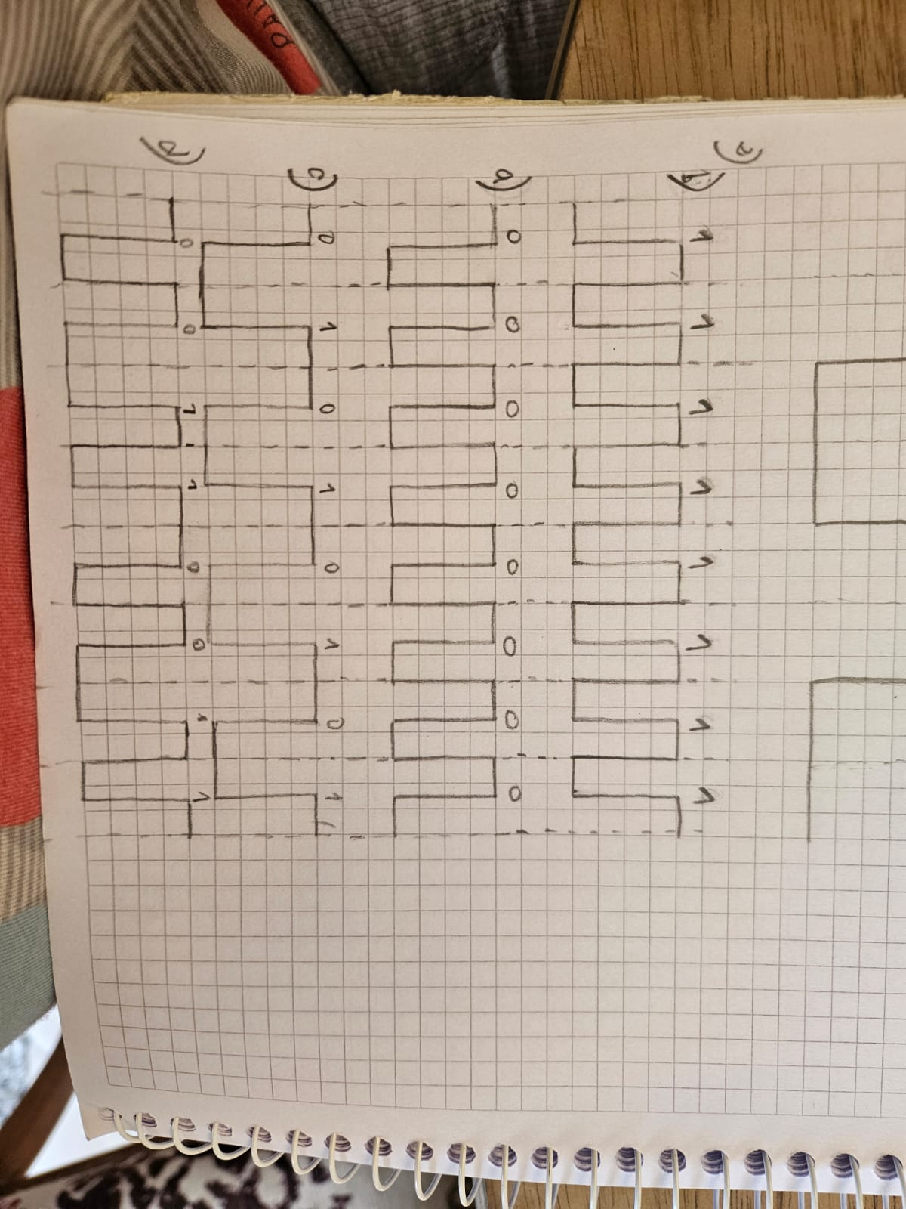

1. Repita el ejercicio 1 para el esquema 2B1Q, pero usando los siguientes flujos de datos:
   1. 0000000000000000. Transiciones = 0
   2. 1111111111111111. Transiciones = 7
   3. 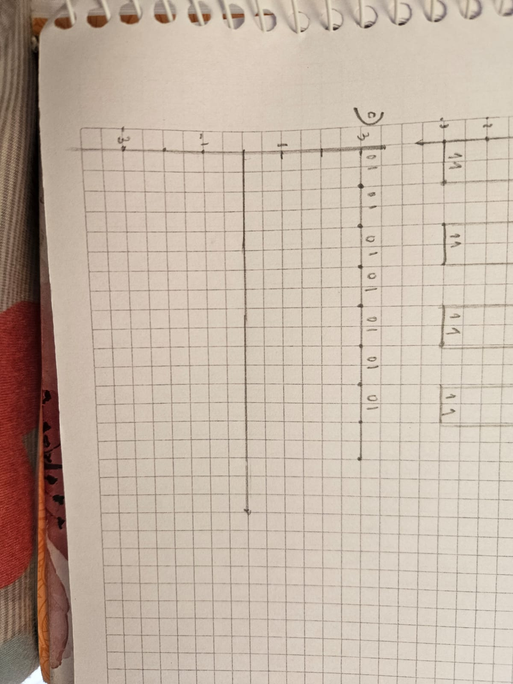0101010101010101. Transiciones = 0
   4. 0011001100110011. Transiciones = 7

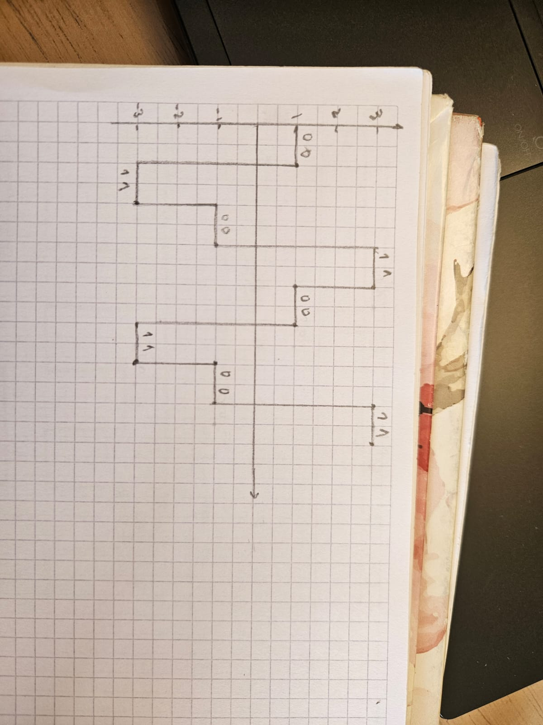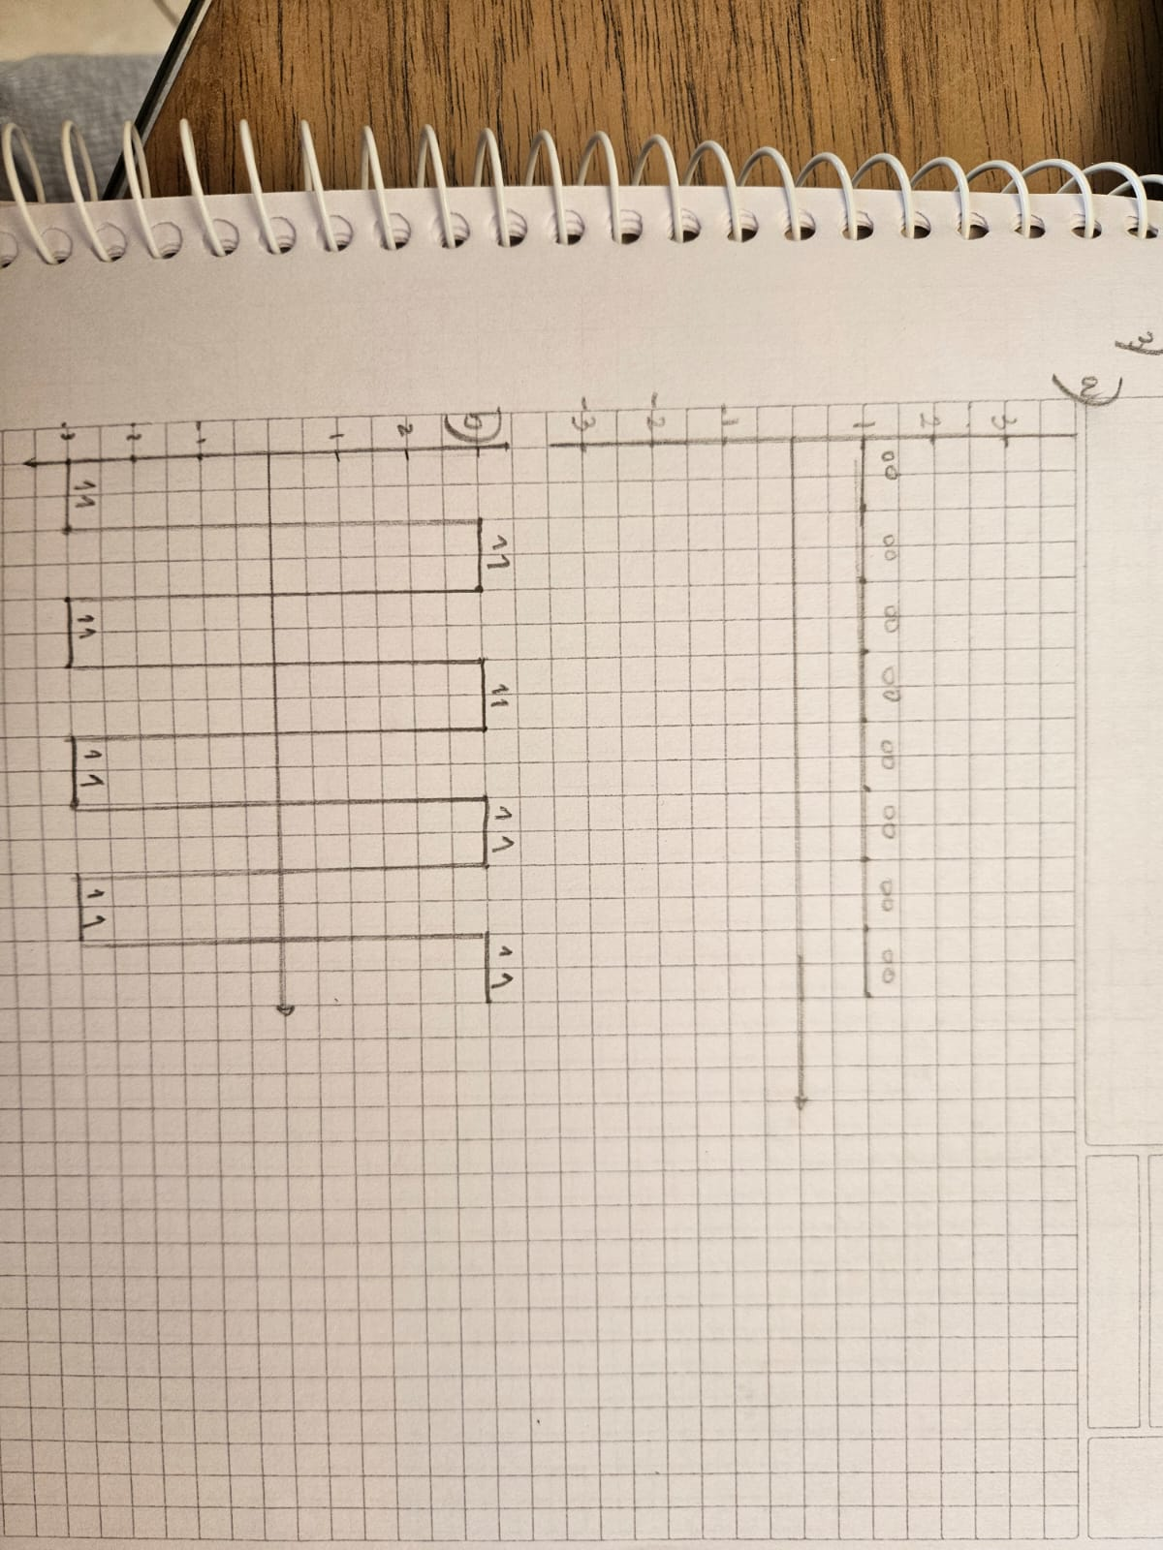

1. ¿Cuál es la tasa de muestreo de Nyquist para cada una de las siguientes señales?
   1. Una señal de paso bajo con un ancho de banda de 200 KHz.

La tasa de muestreo es 400000 muestras por segundo.

* 1. Una señal de paso banda con un ancho de banda de 200 KHz si la frecuencia más baja es 100 KHz.

La tasa de muestreo es 600000 muestras por segundo.

1. Se tiene un canal de banda base con un ancho de banda de 1 MHz. ¿Cuál es la tasa de datos para este canal si se usa uno de los siguientes esquemas de codificación de línea?

Si tengo un ancho de banda de 1 MHz entonces la cantidad de elementos de señal por segundo es 2 Mbaudios.

* 1. NRZ-L.

V = Baud rate×tasa r = 2Mbaudios * 1 bit/elemento de señal = 2 Mbps

* 1. Manchester.

V = Baud rate×tasa r = 2Mbaudios * 0.5 bit/elemento de señal = 1 Mbps

* 1. MLT-3.

V = Baud rate×tasa r = 2Mbaudios * 1 bit/elemento de señal = 2 Mbps

* 1. 2B1Q.

V = Baud rate×tasa r = 2Mbaudios * 2 bit/elemento de señal = 4 Mbps

1. Calcule la velocidad de transmisión de un sistema que transmite a 5000 baudios si la transmisión es PSK y QPSK.

Velocidad de transmisión (bps)=Baud rate×bits por símbolo.

En PSK, la cantidad de bits que se transmite por símbolo (bit que se representa por fase) es 1.

Luego, v = Baud rate×bits por símbolo = 5000 baudios × 1 bit/símbolo = 5000 bps.

En QPSK, la cantidad de bits que se transmite por símbolo (bit que se representa por fase) es 2.

Luego, v = Baud rate×bits por símbolo = 5000 baudios × 2 bit/símbolo = 10000 bps.

1. Una señal NRZ-L se pasa a través de un filtro con r = 0,5 y, posteriormente, se modula sobre una portadora. La velocidad de transmisión es 2.400 bps. Calcule el ancho de banda para ASK y FSK. Para FSK suponga que las frecuencias utilizadas son 50 kHz y 55 kHz.

Para ASK, el ancho de banda es igual a B = (1 + r)* R = (1 + 0.5)*2400 bps = 3.6 kHz

Para FSK, el ancho de banda es igual a B = 2ΔF + (1 + r) R = 2* 2.5 kHz + (1 + 0.5)*2400 bps = 8.6 kHz

1. Suponga que el canal de una línea telefónica se ecualiza para permitir la transmisión de datos en el rango de frecuencias de 600 hasta 3.000 Hz. El ancho de banda disponible es de

2.400 Hz. Para r = 1, calcule el ancho de banda necesario para QPSK a 2.400 bps y a 4.800 bps, con ocho niveles de señalización. ¿Es dicho ancho de banda adecuado?

Para R = 2400 bps:

$$B=\left(1+1\right)*\frac{2400 bps}{2}=2400 Hz$$

El ancho de banda necesario es 2400 Hz, que coincide exactamente con el ancho de banda disponible en el canal telefónico (2400 Hz). Esto significa que la transmisión es técnicamente posible, pero sin margen para factores adicionales.

Para R = 4800 bps:

$$B=\left(1+1\right)*\frac{4800 bps}{2}=4800 Hz$$

El ancho de banda necesario es 4800 Hz, que es mayor que el ancho de banda disponible en el canal telefónico (2400 Hz). Esto significa que la transmisión no es posible.

El ancho de banda necesario para PSK Multinivel, B = ((1 + r)/log2 M) * R

Para 2400 bps, B = ((1+1)/log2 8) * 2400 bps = 1600 Hz. El ancho de banda es adecuado ya que el medio admite 2400 Hz.

Para 4800 bps, B = ((1+1)/log2 8) * 4800 bps = 3200 Hz. El ancho de banda no es adecuado ya que supera el ancho de banda disponible del medio de 2400 Hz.

1. Un codificador PCM acepta señales en un rango de 10 voltios de tensión y genera código de 8 (tamaño de la muestra) bits usando cuantificación uniforme (escalones del mismo tamaño). Determine:
2. El tamaño de cada nivel normalizado. Independiza el tamaño del nivel de la amplitud de la señal

1/256 = 0.0039

1. El tamaño del nivel real en voltios.

10 V/256 = 0.039 V

1. La resolución normalizada. (Mitad del tamaño de un nivel normalizado)

1/(256 * 2) = 0.0019

1. La resolución real en Volts.

10 V / (256 * 0.0019) = 0.019 V

1% menor que esto 100/2n